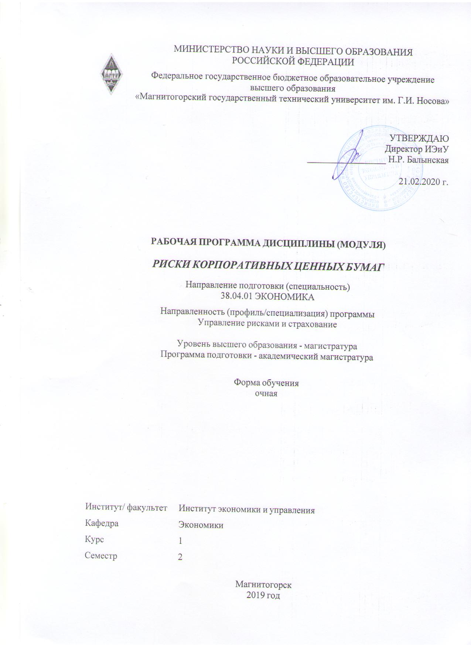

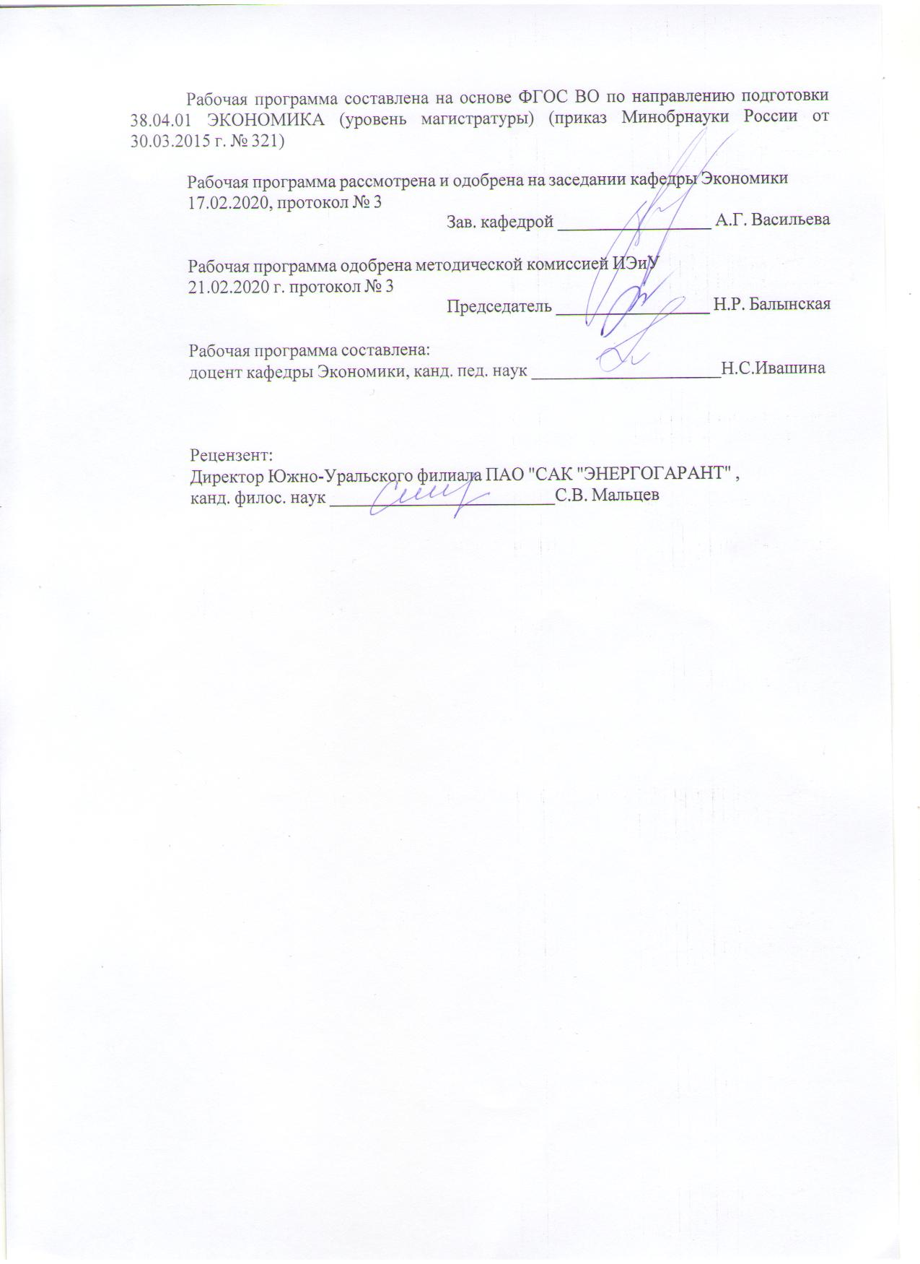

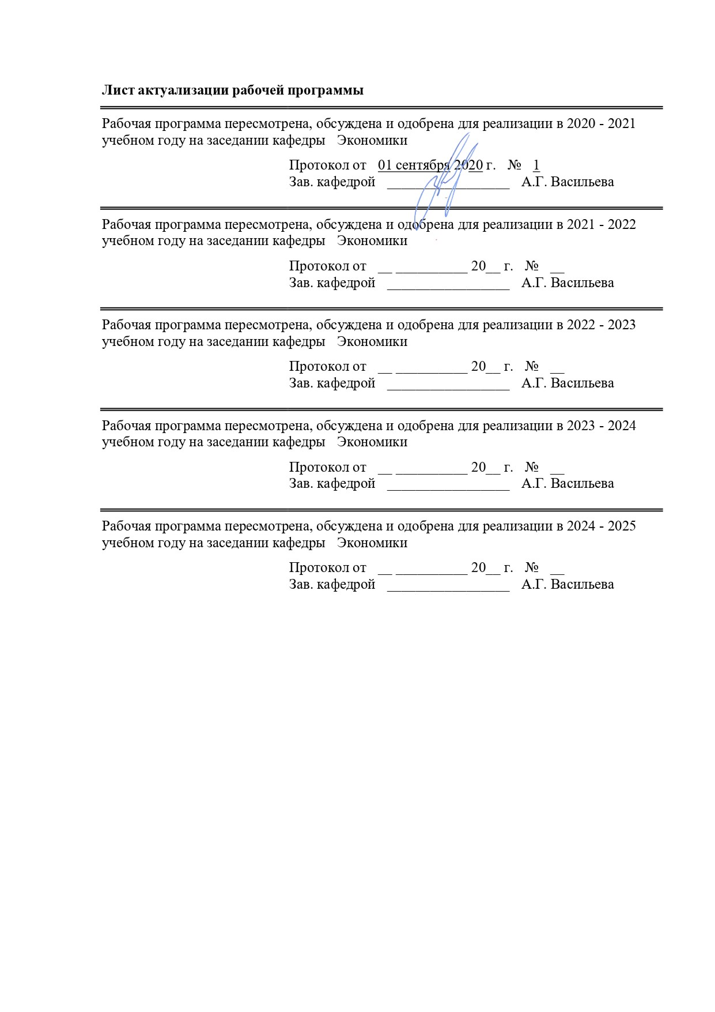

|  |  |
| --- | --- |
| **1** **Цели** **освоения** **дисциплины** **(модуля)** | |
| формирование у обучающихся целостного представления о сущности и основах функционирования фондового рынка, принципах и методах оценивания риска корпоративных ценных бумаг, принятия решений в условиях неопределенности и риска. | |
|  |  |
| **2** **Место** **дисциплины** **(модуля)** **в** **структуре** **образовательной** **программы** | |
| Дисциплина Риски корпоративных ценных бумаг входит в вариативную часть учебного плана образовательной программы.  Для изучения дисциплины необходимы знания (умения, владения), сформированные в результате изучения дисциплин/ практик: | |
| Эконометрика (продвинутый уровень) | |
| Корпоративная экономика | |
| Рискология | |
| Знания (умения, владения), полученные при изучении данной дисциплины будут необходимы для изучения дисциплин/практик: | |
| Проблемы прогнозирования риска | |
| Рисковые аспекты глобальной экономики | |
| Производственная - практика по получению профессиональных умений и опыта профессиональной деятельности | |
| Подготовка к защите и защита выпускной квалификационной работы | |
| Производственная - преддипломная практика | |
|  |  |
| **3** **Компетенции** **обучающегося,** **формируемые** **в** **результате** **освоения**  **дисциплины** **(модуля)** **и** **планируемые** **результаты** **обучения** | |
| В результате освоения дисциплины (модуля) «Риски корпоративных ценных бумаг» обучающийся должен обладать следующими компетенциями: | |
|  |  |
| Структурный  элемент  компетенции | Планируемые результаты обучения |
| ПК-5 способностью самостоятельно осуществлять подготовку заданий и разрабатывать проектные решения с учетом фактора неопределенности, разрабатывать соответствующие методические и нормативные документы, а также предложения и мероприятия по реализации разработанных проектов и программ | |
| Знать | - методологию разработки проектных решений с учетом фактора неопределенности и риска; |
| Уметь | - самостоятельно готовить задания, разрабатывать проектные решения и механизмы их реализации, методические и нормативные документы реализации разработанных проектов с учетом фактора неопределенности и риска; |
| Владеть | - навыками разработки методических и нормативных документов, а также предложений и мероприятий по реализации разработанных проектов и программ в области управления рисками и страхования; |
| ПК-6 способностью оценивать эффективность проектов с учетом фактора неопределенности | |
| Знать | - виды неопределенности и риска при оценке эффективности проекта; методику учета неопределенности и риска при оценке эффективности проектов; |

|  |  |
| --- | --- |
| Уметь | - оценивать эффективность проектов с учетом фактора неопределенности и риска, выбирать и использовать критерии эффективности проектов в практической деятельности организаций; |
| Владеть | - навыками идентификации факторов неопределенности и рисков проекта; навыками расчета показателей эффективности проектов с учетом факторов риска и неопределенности; |

|  |  |  |  |  |  |  |  |  |  |
| --- | --- | --- | --- | --- | --- | --- | --- | --- | --- |
|  | **4. Структура,** **объём** **и** **содержание** **дисциплины** **(модуля)** | | | | | | | | |
| Общая трудоемкость дисциплины составляет 3 зачетных единиц 108 акад. часов, в том числе:  –контактнаяработа–24,7акад.часов:  –аудиторная–24акад.часов;  –внеаудиторная–0,7акад.часов  –самостоятельнаяработа–83,3акад.часов;  Форма аттестации - зачет | | | | | | | | | |
|  |  |  |  |  |  |  |  |  |  |
| Раздел/ тема  дисциплины | | Курс | Аудиторная  контактная работа  (в акад. часах) | | | Самостоятельная работа студента | Вид самостоятельной  работы | Форма текущего контроля успеваемости и  промежуточной аттестации | Код компетенции |
| Лек. | лаб.  зан. | практ.зан. |
| 1. Риски вложений в корпоративные ценные бумаги | | |  | | | | | | |
| 1.1 Ценные бумаги и иные финансовые инструменты | | 2 | 2 |  | 2 | 10 | Самостоятельное изучение учебной и научной литературы. Выполнение расчетно- аналитических заданий | Собеседование, тестирование, проверка расчетно-аналитических заданий | ПК-5,ПК-6 |
| 1.2 Соотношение риска и доходности корпоративных ценных бумаг. Расчет стандартного отклонения. Кривая нормального распределения | | 2 |  | 2/2И | 15 | Самостоятельное изучение учебной и научной литературы. Выполнение расчетно- аналитических заданий | Собеседование, тестирование, проверка расчетно-аналитических заданий | ПК-5,ПК-6 |
| Итого по разделу | | | 4 |  | 4/2И | 25 |  |  |  |
| 2. Портфель корпоративных ценных бумаг. Принципы формирования портфеля. | | |  | | | | | | |
| 2.1 Оценка доходности и риска портфеля ценных бумаг | | 2 | 2 |  | 2/2И | 15 | Самостоятельное изучение учебной и научной литературы. Выполнение расчетно- аналитических заданий | Собеседование, тестирование, проверка расчетно-аналитических заданий | ПК-5,ПК-6 |
| 2.2 Модель «доходность-риск» Г. Марковица. Особенности модели единичного индекса У. Шарпа | | 2 |  | 2/2И | 15 | Самостоятельное изучение учебной и научной литературы. Выполнение расчетно- аналитических заданий | Собеседование, тестирование, проверка расчетно-аналитических заданий | ПК-5,ПК-6 |
| 2.3 Принципы формирования портфеля ценных бумаг. Активный и пассивный подход к управлению портфелем. | | 2 |  | 2/2И | 15 | Самостоятельное изучение учебной и научной литературы. Выполнение расчетно- аналитических заданий | Собеседование, тестирование, проверка расчетно-аналитических заданий | ПК-5,ПК-6 |
| 2.4 Специфика инвестиционного портфеля корпорации. | | 2 |  | 2 | 13,3 | Самостоятельное изучение учебной и научной литературы. Выполнение расчетно- аналитических заданий | Собеседование, тестирование, проверка расчетно-аналитических заданий | ПК-5,ПК-6 |
| Итого по разделу | | | 8 |  | 8/6И | 58,3 |  |  |  |
| Итого за семестр | | | 12 |  | 12/8И | 83,3 |  | зачёт |  |
| Итого по дисциплине | | | 12 |  | 12/8И | 83,3 |  | зачет | ПК-5,ПК-6 |

|  |
| --- |
| **5Образовательныетехнологии** |
|  |
| Впроцессеосвоениядисциплины«Рискикорпоративныхценныхбумаг»используютсяследующиеобразовательныетехнологии:  -стандартныеметодыобучения:практическиезанятия,накоторыхобсуждаютсяосновныевопросыметодикирасчетовпоказателей,рассмотренныхвучебнойлитературеираздаточныхматериалах;  -расчетно-аналитическиезадания;  -индивидуальныеисследовательскиепроекты;  -лекция-беседа,лекция-дискуссия;  -семинар-дискуссия–коллективноеобсуждениекакого-либоспорноговопроса,проблемы,выявлениемненийвгруппе(межгрупповойдиалог,дискуссиякакспор-диалог).  -методыобучениясприменениеминтерактивныхформобразовательныхтехнологий:лекция-визуализация–изложениесодержаниясопровождаетсяпрезентацией(демонстрациейучебныхматериалов,представленныхвразличныхзнаковыхсистемах,вт.ч.иллюстративных,графических,аудио-ивидеоматериалов),практическоезанятиевформепрезентации–представлениерезультатовпроектнойилиисследовательскойдеятельностисиспользованиемспециализированныхпрограммныхсред;анализделовыхситуаций,технологияполногоосвоениязнаний.  Технологияполногоосвоениязнаний:студентамвыдаютсязаданияпоизучениюотдельныхтемиливопросовучебногокурсасотчетностьюввидесобеседованияилитестированияприполномвыполнениизаданиябезограничениявременинаподготовку.  Дляпроведенияконтрольно-диагностическихмероприятийпредлагаетсяиспользоватькомпьютерныеконтролирующиетесты,тестыдлясамодиагностики,листысамооценкидляэкспресс–диагностики(например,эффективностилекции,содержаниядисциплины).  Текущийконтрользнаний(рейтинг-контроль)осуществляетсяввидетестированияиливыполненияминиконтрольныхработ.  Самостоятельнаяработаявляетсявнеаудиторнойипредназначенадлясамостоятельногоознакомлениястудентасопределеннымиразделамикурсапорекомендованнымпедагогомматериаламиподготовкиквыполнениюиндивидуальныхзаданийпокурсу. |
| **6** **Учебно-методическое** **обеспечение** **самостоятельной** **работы** **обучающихся** |
| Представлено в приложении 1. |
|  |
| **7** **Оценочные** **средства** **для** **проведения** **промежуточной** **аттестации**  Представлены в приложении 2 |
| **8Учебно-методическоеиинформационноеобеспечениедисциплины(модуля)** |
| **а) Основная литература:** |
|
| 1.Ивашина, Н. С. Риски корпоративных ценных бумаг : учебное пособие [для вузов] / Н. С. Ивашина ; МГТУ. - Магнитогорск : МГТУ, 2019. - 1 электрон.опт. диск (CD-ROM). - Загл. с титул.экрана. - URL : <https://magtu.informsystema.ru/uploader/fileUpload?name=3881.pdf&show=dcatalogues/1/1530052/3881.pdf&view=true> (дата обращения: 01.09.2020) - Макрообъект. - ISBN 978-5-9967-1522-0. - Текст : электронный. - Сведения доступны также на CD-ROM.  2.Дмитриева, О. В. Бухгалтерский учет и анализ операций с ценными бумагами : учеб.пособие / О.В. Дмитриева. - Москва :ИНФРА-М, 2017. - 237 с. - (Высшее образование: Магистратура). - www.dx.doi.org/10.12737/18166. - ISBN 978-5-16-102794-3. - Текст : электронный. - URL: <https://znanium.com/read?id=3516> (дата обращения: 01.09.2020) |

|  |  |  |  |  |  |  |  |
| --- | --- | --- | --- | --- | --- | --- | --- |
|  | | | | | | | |
|  |  | | |  |  | |  |
| **б)Дополнительная литература:** | | | | | | | |
| 1.Богатырев, С. Ю. Корпоративные финансы: стоимостная оценка : учеб.пособие / С.Ю. Богатырев. - Москва : РИОР: ИНФРА-М, 2018. - 164с.+ Доп. материалы [Электронный ресурс; Режим доступа: https://new.znanium.com]. - (Высшее образование). - DOI: https://doi.org/10.12737/1749-4. - ISBN 978-5-369-01749-4. - Текст : электронный. - URL: <https://znanium.com/read?id=309434> (дата обращения: 01.09.2020)  2.Домащенко, Д. В. Современные подходы к корпоративному риск-менеджменту: методы и инструменты / Д. В. Домащенко, Ю. Ю. Финогенова. - Москва : Магистр : ИНФРА-М, 2019. - 304 с. - ISBN 978-5-9776-0427-7. - Текст : электронный. - URL: <https://znanium.com/read?id=337083> (дата обращения: 01.09.2020)  3.Михайлов, А. Ю. Производные финансовые инструменты: Учебное пособие / Михайлов А.Ю. - М.:НИЦ ИНФРА-М, 2018. - 54 с. (Высшее образование:Магистратура)ISBN 978-5-16-107300-1 (online). - Текст : электронный. - URL: <https://znanium.com/read?id=336441> (дата обращения: 01.09.2020) | | | | | | | |
|  |  | | |  |  | |  |
| **в)Методические указания:** | | | | | | | |
| Методические рекомендации по подготовке реферата представлены в приложении 3 | | | | | | | |
|  |  | | |  |  | |  |
| **г)ПрограммноеобеспечениеиИнтернет-ресурсы:** | | | | | | | |
|  | | | | | | | |
|  |  | | |  |  | |  |
| **Программное обеспечение** | | | | | | | |
|  | | Наименование ПО | № договора | | Срок действия лицензии |  | |
|  | | MS Windows 7 Professional(для классов) | Д-1227-18 от 08.10.2018 | | 11.10.2021 |  | |
|  | | MS Office 2007 Professional | № 135 от 17.09.2007 | | бессрочно |  | |
|  | | FAR Manager | свободно распространяемое ПО | | бессрочно |  | |
|  | | 7Zip | свободно распространяемое ПО | | бессрочно |  | |
|  |  | | |  |  | |  |
| **Профессиональные базы данных и информационные справочные системы** | | | | | | | |
|  | Название курса | | | | Ссылка | |  |
|  | Электронная база периодических изданий East View Information Services, ООО «ИВИС» | | | | https://dlib.eastview.com/ | |  |
|  |  |
|  | Национальная информационно-аналитическая система – Российский индекс научного цитирования (РИНЦ) | | | | URL:https://elibrary.ru/project_risc.asp | |  |
|  | Поисковая система Академия Google(Google Scholar) | | | | URL:https://scholar.google.ru/ | |  |
|  | Информационная система – Единое окно доступа к информационным ресурсам | | | | URL:http://window.edu.ru/ | |  |

|  |  |  |  |  |
| --- | --- | --- | --- | --- |
|  | Федеральное государственное бюджетное учреждение «Федеральный институт промышленной собственности» | | URL:http://www1.fips.ru/ |  |
|  | Российская Государственная библиотека. Каталоги | | https://www.rsl.ru/ru/4readers/catalogues/ |  |
|  | Электронные ресурсы библиотеки МГТУ им. Г.И. Носова | | http://magtu.ru:8085/marcweb2/Default.asp |  |
|  | Федеральный образовательный портал – Экономика. Социология. Менеджмент | | http://ecsocman.hse.ru/ |  |
|  | Университетская информационная система РОССИЯ | | https://uisrussia.msu.ru |  |
|  | Международная наукометрическая реферативная и полнотекстовая база данных научных изданий «Web of science» | | http://webofscience.com |  |
|  | Международная реферативная и полнотекстовая справочная база данных научных изданий «Scopus» | | http://scopus.com |  |
|  | Международная база полнотекстовых журналов Springer Journals | | http://link.springer.com/ |  |
| **9Материально-техническоеобеспечениедисциплины(модуля)** | | | | |
|  |  |  | |  |
| Материально-техническое обеспечение дисциплины включает: | | | | |
| Учебныеаудиториидляпроведениязанятийлекционноготипа:мультимедийныесредствахранения,передачиипредставленияинформации.  Учебныеаудиториидляпроведенияпрактическихзанятий,групповыхииндивидуальныхконсультаций,текущегоконтроляипромежуточнойаттестации:мультимедийныесредствахранения,передачиипредставленияинформации,комплекстестовыхзаданийдляпроведенияпромежуточныхирубежныхконтролей.  Помещениядлясамостоятельнойработыобучающихся:персональныекомпьютерыспакетомMSOffice,выходомвИнтернетисдоступомвэлектроннуюинформационно-образовательнуюсредууниверситета.  Помещениядляхраненияипрофилактическогообслуживанияучебногооборудования:шкафыдляхраненияучебно-методическойдокументации,учебногооборудованияиучебно-наглядныхпособий. | | | | |
|

# Приложение 1

# Учебно-методическое обеспечение самостоятельной работы студентов

По дисциплине «Риски корпоративных ценных бумаг» предусмотрена аудиторная и внеаудиторная самостоятельная работа обучающихся.

Аудиторная самостоятельная работа студентов предполагает самостоятельное изучение литературы и решение расчетно-аналитических задач на практических занятиях.

***АКР№ 1. «****Ценные бумаги и иные финансовые инструменты»*

Ответьте в письменной форме на следующие вопросы:

1.Сущность и особенности рынка ценных бумаг. Место и функции рынка ценных бумаг.

2.Сущность и общая характеристика ценных бумаг как инструментов фондового рынка.

3. Классификации ценных бумаг. Основные и производные, первичные вторичные ценные бумаги. Признаки ценных бумаг.

# *Тесты:*

1.Рынок ценных бумаг представляет собой:

а) место, где продаются и покупаются ценные бумаги (фондовые инструменты);

б) совокупность экономических отношений, возникающих в процессе выпуска (эмиссии), обращения на вторичном рынке и погашения ценных бумаг, позволяющих мобилизовать капитал для инвестиций в экономику;

в) систему уполномоченных банков, осуществляющих операции с ценными бумагами;

г) финансовый инструмент мобилизации денежных средств.

2. Основными задачами рынка ценных бумаг являются:

а) получение государством и финансово-экономическими структурами денежных средств, необходимых для долгосрочных инвестиций;

б) согласование интересов государства и финансово-экономических структур, стремящихся получить кредиты на долгосрочной основе, с интересами вкладчиков (инвесторов), стремящихся получить высокодоходные краткосрочные вложения;

в) распределение капитала между участниками рынка;

г) обеспечение перераспределения финансовых средств от одних предприятий или отраслей экономики к другим;

д) регулирование государственных финансов.

3.На первичном рынке ценных бумаг происходит:

а) размещение ценных бумаг;

б) мобилизация финансовых ресурсов;

в) перепродажа ценных бумаг;

г) перераспределение финансовых ресурсов.

4.На вторичном рынке ценных бумаг происходит:

а) размещение ценных бумаг;

б) мобилизация финансовых ресурсов;

в) перепродажа ценных бумаг;

г) перераспределение финансовых ресурсов.

5. Рынок ценных бумаг включает в себя следующие основные составляющие:

а) товарные ценные бумаги;

б) денежные ценные бумаги;

в) основные ценные бумаги;

г) производные ценные бумаги;

д) денежные средства.

6. К основным методам анализа фондового рынка относятся:

а) технический анализ;

б) анализ методом экспертных оценок;

в) фундаментальный анализ;

г) оперативный анализ.

7. Анализ, основанный на изучении движения динамики курсов ценных

бумаг на фондовом рынке, объемов торгов, называется:

а) техническим анализом;

б) фундаментальным анализом;

в) оперативным анализом;

г) финансовым анализом.

8. Анализ, при котором оценка стоимости акций компании производится на основе изучения показателей финансовой деятельности компании, рынков сбыта ее продукции, качества менеджмента, макроэкономических и отраслевых показателей, называется:

а) техническим анализом;

б) фундаментальным анализом;

в) оперативным анализом;

г) управленческим анализом.

9. Фундаментальный и технический анализ используются для следующих целей:

а) фундаментальный – для выбора момента покупки (продажи) ценных бумаг;

б) технический – для выбора момента покупки (продажи) ценных бумаг;

в) фундаментальный – для выбора ценных бумаг для инвестирования;

г) технический – для выбора ценных бумаг для инвестирования;

д) технический – для оценки облигаций, фундаментальный – для оценки акций.

10. Какие показатели используются в фундаментальном анализе для сравнения и отбора ценных бумаг?

а) Р:Е

б) IRR;

в) бета-коэффициент;

г) EPS.

11. Главной целью технического анализа является:

а) анализ рисков на фондовом рынке;

б) выбор ценных бумаг для формирования портфеля;

в) выбор момента покупки (продажи) ценных бумаг;

г) определение доходности ценных бумаг.

12. Какие показатели используются в фундаментальном анализе:

а) объем биржевых торгов за период;

б) доход на акцию;

в) реализованная доходность акции;

г) процентное покрытие по облигациям.

13. В техническом анализе изучается следующая информация:

а) временные ряды цен сделок с ценными бумагами;

б) показатели доходности ценных бумаг;

в) психология участников торгов;

г) динамика объемов торгов.

14. К постулатам технического анализа можно отнести следующие утверждения:

а) колебания цен на финансовых рынках происходят циклически;

б) все фундаментальные причины отражаются в ценах фондового рынка;

в) в динамике цен на финансовых рынках проявляются устойчивые тенденции;

г) изменение цен на финансовых рынках вызвано в первую очередь политическими причинами.

15. Показателем ликвидности акций является:

а) количество акций в обращении;

б) рыночная капитализация компании;

в) дивиденд по акции;

г) объем торгов по акции за день.

16. Инвестиционное качество облигации во многом определяется:

а) размером купонного дохода;

б) информационной прозрачностью эмитента;

в) риском невыплаты процентов и (или) основной суммы долга;

г) количеством выпущенных облигаций эмитента.

17. Если корпоративная облигация имеет рейтинг «С», это свидетельствует о том, что:

а) облигация относится к спекулятивным;

б) облигация обладает «инвестиционным качеством»;

в) облигация характеризуется относительно низким риском;

г) облигация эмитирована государством.

18. Каким кредитным рейтингом должны обладать облигации инвестиционного качества:

а) не ниже А;

б) ССС и выше;

в) ВВВ и выше;

г) не ниже В.

19. Процентное покрытие по облигациям рассчитывается:

а) как отношение чистой прибыли предприятия к сумме процентов по облигации;

б) отношение чистой прибыли предприятия к рыночной цене облигации;

в) отношение прибыли до вычета процентных платежей и налогов к номинальной цене облигации;

г) отношение прибыли до вычета процентных платежей и налогов к сумме процентов по облигации.

20. О переоцененности акций компании при сравнении этого показателя с его среднеотраслевым значением может свидетельствовать:

а) более высокая дивидендная доходность акций компании;

б) более высокое значение показателя Р: Е;

в) более высокое значение показателя рентабельности собственного капитала;

г) более низкое значение отношения рыночной цены акции к ее балансовой стоимости.

21. Страхование от неблагоприятного изменения цен ценных бумаг путем заключения контрактов, предусматривающих поставки этих ценных бумаг в будущем по фиксированным ценам (опционных и фьючерсных контрактов), называется:

а) хеджированием;

б) самострахованием;

в) диверсификацией;

г) резервированием.

22. Отношение заемного капитала к собственному капиталу определяет:

а) операционный рычаг;

б) процентное покрытие;

в) финансовый рычаг;

г) рентабельность собственного капитала.

23. Для каких компаний характерно низкое значение коэффициента Р:Е(цена/доход)?

а) для новых, быстрорастущих компаний;

б) для относительно переоцененных компаний;

в) для стабильных крупных компаний, регулярно выплачивающих

дивиденды;

г) для относительно недооцененных компаний.

***АКР№ 2. «***Соотношение риска и доходности корпоративных ценных бумаг»

**1.** На фондовом рынке предлагается к продаже облигация со сроком погашения 10 лет и имею­щую купонную ставку 8%. Номинальная стоимость 2000 руб. Ин­весторы полагают, что 10 процентов будут соответствующей требуемой ставкой дохода ввиду уровня риска, связанного с дан­ной облигацией. Процентные выплаты по облигации осуществляются один раз в год. Необходимо определить реальную рыночную стоимость облигации.

**2.** На фондовом рынке предлагается к продаже облигация со сроком погашения 2 года и имею­щую купонную ставку 12%. Номинальная стоимость 2000 руб. Ин­весторы полагают, что 14 процентов будут соответствующей требуемой ставкой дохода ввиду уровня риска, связанного с дан­ной облигацией. Процентные выплаты по облигации осуществляются два раза в год. Необходимо определить реальную рыночную стоимость облигации.

**3.** Облигация предприятия с номиналом в 1000 руб. реализуется по цене 877 руб. Погашение облигации и разовая выплата суммы процентов по ней по ставке 10 процентов предусмотрены через три года. Ожидаемая норма инвестиционной прибыли (доходности) по облигациям такого типа составляет 12%.

Необходимо определить ожидаемую текущую доходность и текущую рыночную стоимость данной облигации.

**4**. На привилегированную акцию выплачивается ежегодный дивиденд в размере 40 руб. Ожидаемая норма инвестиционной прибыли составляет 14%. Определите реальную стоимость акции.

**5**.Портфельный менеджер должен оценить риски инвестирования в акции двух компаний А и Б. При этом он рассматривает 5 сценариев развития событий, информация по которым представлена в таблице.

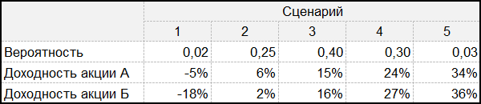

Определите, какая из ценных бумаг является наименее рисковой.

**6**.Аналитик располагает данными о доходности двух ценных бумаг за последние 5 лет, которые представлены в таблице.

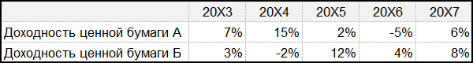

Определите, какая из ценных бумаг является наиболее привлекательной для инвестора.

7.Инвестор приобретает рискованный актив *А* по 800 тыс. руб. за счёт собственных средств, занимает 200 тыс. руб. под 12 % годовых и также инвестирует их в актив *А*. Ожидаемая доходность актива *А* равна 30 % годовых, стандартное отклонение доходности 20 %. Какую доходность может получить инвестор через год с вероятностью 68,3 %. Доходность актива распределена нормально.

***Тесты:***

1. Какое из приведенных понятий характеризует инвестиционный риск?

а) вероятностная характеристика отклонения получаемых результатов от запланированных;

б) неполнота или неточность информации об условиях реализации проекта, в том числе связанных с ними затратам и результатах;

в) вероятность возникновения непредвиденных финансовых потерь вследствие неопределенности условий инвестиционной деятельности;

г) неопределенность, связанная с возможностью возникновения в ходе реализации проекта неблагоприятных ситуаций и последствий.

2. В основе деления инвестиционных рисков на систематический и несистематический лежит критерий:

а) источник возникновения;

б) период возникновения;

в) причина возникновения и возможность устранения;

г) степень влияния на финансовое положение предприятия;

д) характер участия в инвестиционном процессе.

3. В зависимости от степени влияния на финансовое положение предприятия в составе инвестиционного риска выделяют:

а) систематический риск;

б) критический риск;

в) риск ликвидности;

г) катастрофический риск;

д) финансовый риск;

е) допустимый риск;

ж) процентный риск.

4. В зависимости от источника возникновения инвестиционные риски подразделяются:

а) на деловые;

б) рыночные;

в) катастрофические;

г) валютные;

д) случайные;

е) несистематические;

ж) финансовые.

5. Систематический риск характеризуется следующими признаками:

а) связан с внутренними факторами и зависит от деятельности предприятия;

б) может быть устранен в результате диверсификации;

в) сопряжен с потерей предприятием прибыли;

г) не может быть уменьшен диверсификацией вложений;

д) связан с внешними факторами и не зависит от деятельности предприятия;

е) приводит к банкротству предприятия.

6. Критический риск характеризуется следующими признаками:

а) приводит к потере имущества и банкротству предприятия;

б) может быть устранен диверсификацией;

в) связан с утратой предполагаемой выручки от реализации;

г) не может быть устранен диверсификацией;

д) является более серьезным, чем допустимый риск;

е) означает угрозу полной потери предприятием прибыли.

7. Какой вид риска характеризуется как степень неопределенности, связанная с комбинацией заемных и собственных источников финансирования инвестиционного проекта?

а) процентный;

б) рыночный;

в) валютный;

г) деловой;

д) финансовый.

8. Какой вид риска характеризуется как степень неопределенности, связанная с созданием доходов от инвестиций, достаточных, чтобы расплатиться со всеми инвесторами, предоставившими средства?

а) финансовый;

б) процентный;

в) деловой;

г) ликвидности;

д) валютный.

9. Какой вид риска характеризуется невозможностью продать за наличные деньги инвестиционный инструмент в подходящий момент времени и по приемлемой цене?

а) деловой;

б) валютный;

в) рыночный;

г) финансовый;

д) ликвидности.

10. К методам измерения рисков инвестиционных проектов относятся:

а) расчет среднеквадратического отклонения;

б) оценка ожидаемых доходов и вероятности их потерь;

в) экспертный метод;

г) расчет уровня ожидаемых доходов;

д) статистический метод;

е) расчет коэффициента вариации.

11. Относительными показателями инвестиционного риска являются:

а) вариация;

б) дисперсия;

в) среднеквадратическое отклонение;

г) коэффициент вариации;

д) бета-коэффициент.

12. Среднеквадратическое отклонение показывает:

а) все возможные последствия реализации проекта и вероятность каждого из этих последствий;

б) средневзвешенное абсолютное значение отклонений каждого возможного варианта реализации проекта от средней величины;

в) уровень риска на единицу ожидаемого результата от реализации проекта;

г) средневзвешенную величину всех возможных результатов реализации проекта.

***АКР№ 3. «****Оценка доходности и риска портфеля ценных бумаг»*

**1**.Имеются два альтернативных портфеля А и Б, в которые инвестировано по 100 тыс. руб. Через один год стоимость портфеля А составила 108 тыс. руб., портфеля Б — 120 тыс. руб. Определите доходность портфеля А и Б.

**2**.Предположим, что портфель формируется из двух акций А и Б, доходность которых составляет 10 и 20 % годовых соответственно (табл. 1). Определите доходность каждого портфеля.

Таблица 1. Доходность портфеля ценных бумаг

|  |  |  |  |
| --- | --- | --- | --- |
| Ценная бумага | Доля ценной бумаги в портфеле, % | | |
| Портфель 1 | Портфель 2 | Портфель 3 |
| А | 80 | 60 | 40 |
| Б | 20 | 40 | 60 |
| **R портфеля, %** |  |  |  |

**3**.Определите значение ковариации для двух ценных бумаг А и Б. В табл. 2 приведены данные о доходности бумаг.

Таблица 2. Доходность ценных бумаг А и В

|  |  |  |
| --- | --- | --- |
| Год | Доходность А | Доходность В |
| 1 | 0,1 | 0,12 |
| 2 | 0,16 | 0,18 |
| 3 | 0,14 | 0,14 |
| 4 | 0,17 | 0,15 |
| **Rсредняя доходность акции** |  |  |
| **Соvij** |  | |

**4.** В таблице представлена динамика доходность акций Компании А и Компании Б, а также динамика доходности портфеля ценных бумаг.

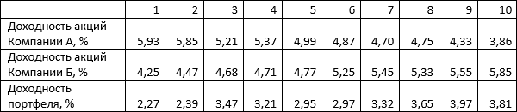

Определите ковариацию доходности каждой из акций с портфелем.

**5.** По данным таблицы сравните доходность и риск активов.

|  |  |  |
| --- | --- | --- |
| Период | Коэффициентдоходностиактива, r,% | |
| А | В |
| 1 | 6 | -8 |
| 2 | 7 | 10 |
| 3 | 12 | 6 |
| 4 | 12 | 22 |
| 5 | 18 | 12 |
| 6 | 18 | 12 |
| 7 | 8 | 30 |
| 8 | 8 | 10 |
| 9 | 18 | -8 |
| 10 | 10 | 12 |

***АКР №4.*** *«Модель «доходность-риск» Г. Марковица. Особенности модели единичного индекса У. Шарпа»*

**1**.Определите значение коэффициента β для ценной бумаги А. В табл. 1 приведены данные о доходности ценной бумаги и всего рынка за девять лет.

Таблица 1 - Исходные данные

|  |  |  |
| --- | --- | --- |
| Год | Доходность акции А, (Rа, %) | Доходность рынка (R, %) |
| 1 | 3 | 5 |
| 2 | –2 | –4 |
| 3 | –1 | –2 |
| 4 | 2 | 4 |
| 5 | 6 | 9 |
| 6 | 5 | 7 |
| 7 | 8 | 12 |
| 8 | 10 | 14 |
| 9 | 12 | 15 |

**2**. Корреляция доходности акции и доходности рыночного портфеля равна 0,3, стандартное отклонение доходности акции – 0,04, стандартное отклонение доходности рыночного портфеля -0,02, безрисковая ставка равна 4%, доходность рыночного портфеля составляет 12%. Каков коэффициент бета данной акции?

**3.**Безрисковая ставка доходности на рынке составляет 2%, коэффициент бета акции составляет 1,3, рыночная премия за риск 8%. Чему равна ожидаемая доходность акции?

4**.**Портфель состоит на 30% из акций А, бета которых равна 0,7, на 40% из акций В, бета которых равна 1,2 и на 30% из акций С, бета которых равна 1,6. Чемуравенкоэффициентбетапортфеля?

**5.**Портфель инвестора состоит из 10 акций компании А, которые торгуются по 50 рублей за акцию, 20 акций компании В, которые торгуются по 120 рублей за акцию и 30 акций компании С, курс которых составляет 75 рублей за акцию. Ожидаемые доходности данных акций составляют 14%, 12% и 13% соответственно. Какова ожидаемая доходность портфеля инвестора?

**6.** Доходность акции равновероятно принимает значения -5% или 15%. Каково стандартное отклонение доходности данной акции?

***АКР №5. «***Принципы формирования портфеля ценных бумаг. Активный и пассивный подход к управлению портфелем»

Ответьте в письменной форме на следующие вопросы:

1. Показатели эффективности управления портфелем.
2. Принципы формирования портфеля ценных бумаг.
3. Портфельные стратегии.

**Примерный перечень тем рефератов**

1. Фондовые индексы: сущность, виды, методы построения.

2. Клиринг и расчеты по сделкам с ценными бумагами.

3. Российский рынок корпоративных ценных бумаг: эволюция и проблемы.

4. Проблемы и перспективы развития российского рынка государственных ценных бумаг.

5. Коллективные формы инвестирования на российском рынке корпоративных ценных бумаг.

6. Банковские ценные бумаги: их основные виды и место на РЦБ.

7. Проблемы вексельного обращения на российском РЦБ.

8. Депозитарии и их роль на РЦБ.

9. Инвесторы и эмитенты на российском РЦБ.

10. Роль саморегулируемых организаций на РЦБ.

11. Проблемы налогообложения на РЦБ.

12. Организация вторичного рынка ценных бумаг.

13. Коммерческие банки на РЦБ.

14. Посредническая деятельность на РЦБ,

15. Государственное регулирование российского рынка ценных бумаг.

16. Тенденции развития современного мирового рынка ценных бумаг.

17. Фьючерсные контракты: сущность, виды, ценообразование.

18. Опционы и их роль на РЦБ.

19.Организация эмиссии ценных бумаг.

20.Риски на РЦБ и управление ими.

# Приложение 2

# Оценочные средства для проведения промежуточной аттестации

**а) Планируемые результаты обучения и оценочные средства для проведения промежуточной аттестации:**

| Структурный элемент компетенции | Планируемые результаты обучения | Оценочные средства |
| --- | --- | --- |
| **ПК-5 способностью самостоятельно осуществлять подготовку заданий и разрабатывать проектные решения с учетом фактора неопределенности, разрабатывать соответствующие методические и нормативные документы, а также предложения и мероприятия по реализации разработанных проектов и программ** | | |
| Знать | методологию разработки проектных решений с учетом фактора неопределенности и риска; | **Перечень теоретических вопросов к зачету:**  1. Сущность и характеристика ценных бумаг как инструментов фондового рынка. 2. Понятие и юридическое определение ценной бумаги в ГК. 3. Классификация ценных бумаг. Основные и производные, первичные и вторичные ценные бумаги. 4. Корпоративные ценные бумаги 5. Общая характеристика акций и их свойства. Доход и доходность акций 6. Облигации. Общая характеристика и условия эмиссии. 7. Дисконт и процентный доход по облигациям. Доходность облигации. 8. Вексель, как безусловное обязательство. Возникновение и юридическая характеристика векселей. 9. Виды векселей. Реквизиты векселя. 10. Вексельное обращение. Функционирование вексельного рынка России. 11. Факторинг и форфейтинг. Операции с векселями. 12. Протест векселя 13. Российский рынок корпоративных ценных бумаг. 14. Основы инвестиционного анализа на рынке ценных бумаг. Рейтинг ценных бумаг. 15. Виды рисков на рынке корпоративных ценных бумаг. 16. Биржевые индексы на рынке ценных бумаг. 17. Оценка стоимости корпоративных ценных бумаг 18. Показатели оценки риска ценных бумаг: среднее (ожидаемое значение) дохода по ценной бумаге 19. Показатели оценки риска корпоративных ценных бумаг: дисперсия, среднеквадратическое отклонение, коэффициент вариации 20. Портфельное инвестирование. Управление портфелем ценных бумаг. 21. Выбор оптимального портфеля ценных бумаг. |
| Уметь | самостоятельно готовить задания, разрабатывать проектные решения и механизмы их реализации, методические и нормативные документы реализации разработанных проектов с учетом фактора неопределенности и риска; | ***Практические задания***  1. На фондовом рынке предлагается к продаже облигация со сроком погашения 10 лет и имею­щую купонную ставку 8%. Номинальная стоимость 2000 руб. Ин­весторы полагают, что 10 процентов будут соответствующей требуемой ставкой дохода ввиду уровня риска, связанного с дан­ной облигацией. Процентные выплаты по облигации осуществляются один раз в год. Необходимо определить реальную рыночную стоимость облигации.  2. Безрисковая ставка доходности на рынке составляет 2%, коэффициент бета акции составляет 1,3, рыночная премия за риск 8%. Чему равна ожидаемая доходность акции?  3**.** Ожидаемая норма дохода по активу А — 10%, по активу В — 8,2%, по активу С —12,4%. Общая сумма предполагаемых вложений – 400 тыс. руб., причем предполагается инвестировать 50% средств в актив С, а оставшуюся сумму распределить поровну между активами А и В.  Определите ожидаемую норму дохода по портфелю в целом. |
| Владеть | навыками разработки методических и нормативных документов, а также предложений и мероприятий по реализации разработанных проектов и программ в области управления рисками и страхования; | ***Задания на решение задач из профессиональной области, комплексные задания***  1.Коэффициент бета акций компании А составляет 0,9, а коэффициент бета акций компании В составляет 1,6. На сколько процентных пунктов требуемая доходность акций B выше требуемой доходности акций A, если доходность рыночного портфеля составляет 17%, а безрисковая ставка 8%?  2. Определите значение ковариации для двух ценных бумаг А и Б. В таблице приведены данные о доходности бумаг. Сделайте выводы  Таблица - Доходность ценных бумаг А и В   |  |  |  | | --- | --- | --- | | Год | Доходность А | Доходность В | | 1 | 0,15 | 0,12 | | 2 | 0,1 | 0,18 | | 3 | 0,12 | 0,14 | | 4 | 0,16 | 0,15 |   3**.**Инвестор приобретает рискованный актив *А* по 800 тыс. руб. за счёт собственных средств, занимает 200 тыс. руб. под 12 % годовых и также инвестирует их в актив *А*. Ожидаемая доходность актива *А* равна 30 % годовых, стандартное отклонение доходности 20 %. Какую доходность может получить инвестор через год с вероятностью 68,3 %. Доходность актива распределена нормально.  4.Инвестор приобретает рискованный актив *А* на 300 тыс. руб. и актив *В* на 200 тыс. руб. за счёт собственных средств, занимает 200 тыс. руб. под 12 % годовых и покупает на 150 тыс. руб. актив *А* и на 50 тыс. руб. актив *В*. Ожидаемая доходность актива *А* равна 20 %, актива *В* - 15 % годовых, стандартное отклонение доходности актива *А* в расчёте на год составляет 14 %, актива *В* - 10 %, ковариация доходностей активов равна 0,7. Какую доходность может получить инвестор через год с вероятностью 95,4 %. Доходности активов распределены нормально. |
| **ПК-6 способностью оценивать эффективность проектов с учетом фактора неопределенности** | | |
| Знать | - виды неопределенности и риска при оценке эффективности проекта; методику учета неопределенности и риска при оценке эффективности проектов; | **Перечень теоретических вопросов к зачету:**  1. Цель и задачи управления портфелем ценных бумаг 2. Типы инвестиционных портфелей 3. Оценка доходности портфеля 4. Показатели оценки доходности и риска портфеля ценных бумаг: показатели ковариации и корреляции 5. Модель «доходность-риск» Г. Марковица. 6. Особенности модели единичного индекса У. Шарпа 7. Формирование и оптимизация инвестиционного портфеля 8. Инвестиционные стратегии  Метод снижения риска инвестирования в портфель ценных бумаг |
| Уметь | - оценивать эффективность проектов с учетом фактора неопределенности и риска, выбирать и использовать критерии эффективности проектов в практической деятельности организаций; | ***Практические задания***  1. Инвестор владеет портфелем акций А (150 штук), Б (40 штук) и В (80 штук). Стоимость акций А в начале периода составляла 900 рублей за штуку, а в конце периода - 1000 рублей. По акциям А выплачивался дивиденд в размере 30 руб. на акцию. Стоимость акций Б в начале периода составляла 1800 рублей за штуку, а в конце периода - 2200 рублей. По акциям Б выплачивался дивиденд в размере 90 руб. на акцию. Стоимость акций В в начале периода составляла 1200 рублей за штуку, а в конце периода - 1050 рублей. По акциям В выплачивался дивиденд в размере 80 руб. на акцию. Какова доходность портфеля инвестора за этот период *.* |
| Владеть | - навыками идентификации факторов неопределенности и рисков проекта; навыками расчета показателей эффективности проектов с учетом факторов риска и неопределенности; | ***Задания на решение задач из профессиональной области, комплексные задания***  1. Определите общий β-коэффициент по инвестиционному портфелю, если β-коэффициент для акций А – 1,1, для акций В – 0,8, для акций С – 2,1.  Охарактеризуйте получаемый портфель с точки зрения соотношения дохода и риска  2.Фактическая доходность портфеля *А* равна 21 %, стандартное отклонение доходности равно 14 %. Доходность и стандартное отклонение портфеля *В* соответственно равны 25 % и 18 %. Безрисковая процентная ставка равна 8 % годовых. Определить с помощью коэффициента Шарпа, какой портфель управлялся эффективнее.  3.Менеджер управлял портфелем ценных бумаг в течение 4 лет. Начальные инвестиции составили 20 млн. руб. В конце первого года стоимость портфеля выросла до 21 млн. руб. В начале второго года дополнительно приобретено ценных бумаг на сумму в 2 млн. руб. В конце второго года стоимость портфеля составила 26 млн. руб. В начале третьего года произведена продажа ценных бумаг из состава портфеля, сократившая его стоимость на 3 млн. руб. В конце третьего года стоимость портфеля составила 25 млн. руб. В начале четвёртого года дополнительно приобретено ценных бумаг на сумму в 2 млн. руб. В конце года стоимость портфеля составила 30 млн. руб. Определить риск портфеля, измеренный выборочным стандартным отклонением.  4.Определить однодневный *VaR*с доверительной вероятностью 95 % для портфеля стоимостью 10 млн. руб., в который входят акции двух компаний. Удельный вес первой акции в стоимости портфеля составляет 60 %, второй - 40 %. Стандартное отклонение доходности первой акции в расчёте на один день равно 1,58 %, второй акции - 1,9 %, коэффициент корреляции доходностей акций равен 0,8.  **5.**Стоимость портфеля 10 млн. руб. Портфель состоит из акций пяти компаний. Удельный вес акций в портфеле составляет: https://konspekta.net/infopediasu/baza15/3189117968535.files/image188.gif ; https://konspekta.net/infopediasu/baza15/3189117968535.files/image190.gif ; https://konspekta.net/infopediasu/baza15/3189117968535.files/image192.gif ; https://konspekta.net/infopediasu/baza15/3189117968535.files/image194.gif ; https://konspekta.net/infopediasu/baza15/3189117968535.files/image196.gif . Беты акций относительно фондового индекса равны: https://konspekta.net/infopediasu/baza15/3189117968535.files/image198.gif; https://konspekta.net/infopediasu/baza15/3189117968535.files/image200.gif ; https://konspekta.net/infopediasu/baza15/3189117968535.files/image202.gif ; https://konspekta.net/infopediasu/baza15/3189117968535.files/image204.gif ; https://konspekta.net/infopediasu/baza15/3189117968535.files/image206.gif .  Стандартное отклонение доходности индексного портфеля для одного дня составляет https://konspekta.net/infopediasu/baza15/3189117968535.files/image208.gif .  Определить однодневный https://konspekta.net/infopediasu/baza15/3189117968535.files/image108.gif портфеля с доверительной вероятностью 99 %.  **6.**Менеджер управлял портфелем ценных бумаг в течение 4 лет. Начальные инвестиции составили 20 млн. руб. В конце первого года стоимость портфеля выросла до 21 млн. руб. В начале второго года дополнительно приобретено ценных бумаг на сумму в 2 млн. руб. В конце второго года стоимость портфеля составила 26 млн. руб. В начале третьего года произведена продажа ценных бумаг из состава портфеля, сократившая его стоимость на 3 млн. руб. В конце третьего года стоимость портфеля составила 25 млн. руб. В начале четвёртого года дополнительно приобретено ценных бумаг на сумму в 2 млн. руб. В конце года стоимость портфеля составила 30 млн. руб. Определить риск портфеля, измеренный выборочным стандартным отклонением. |

**б) Порядок проведения промежуточной аттестации, показатели и критерии оценивания:**

Промежуточная аттестация по дисциплине «Риски корпоративных ценных бумаг» включает теоретические вопросы, позволяющие оценить уровень усвоения обучающимися знаний, и практические задания, выявляющие степень сформированности умений и владений, проводится в форме зачета.

Зачет по данной дисциплине проводится в устной форме по билетам, каждый из которых включает 2 теоретических вопроса и одно практическое задание.

**Показатели и критерии оценивания зачета:**

- на оценку «**зачтено**» - студент должен продемонстрировать достаточный уровень сформированности компетенций не только на уровне воспроизведения и объяснения информации, но и интеллектуальные навыки решения проблем и задач, показать понимание происходящих в экономике преобразований, существующих проблем и дать им оценку, вынести критические суждения;

- на оценку «**не зачтено**» - – обучающийся не может показать знания на уровне воспроизведения и объяснения информации, не может показать интеллектуальные навыки решения простых задач.

**Приложение 3**

**Методические рекомендации по подготовке реферата**

Реферат это продукт самостоятельной работы бакалавра, представляющий собой краткое изложение в письменном виде полученных результатов теоретического анализа определенной научной (учебно-исследовательской) темы, где автор раскрывает суть исследуемой проблемы, приводит различные точки зрения, а также собственные взгляды на неё.

Реферат – сбор и представление исчерпывающей информации по заданной теме из различных источников, приведение интересных фактов, статистических данных.

Работу над рефератом можно условно подразделить на три этапа:

1. Подготовительный этап, включающий изучение предмета исследования;

2. Изложение результатов изучения в виде связного текста;

3. Устное сообщение по теме реферата.

Текст реферата должен подчиняться определенным требованиям: он должен раскрывать тему, обладать связностью и цельностью.

Раскрытие темы предполагает, что в тексте реферата излагается относящийся к теме материал и предлагаются пути решения содержащейся в теме проблемы; связность текста предполагает смысловую соотносительность отдельных компонентов, а цельность - смысловую законченность текста.

С точки зрения связности все тексты делятся на тексты-констатации и тексты-рассуждения. Тексты-констатации содержат результаты ознакомления с предметом и фиксируют устойчивые и несомненные суждения. В текстах-рассуждениях одни мысли извлекаются из других, некоторые ставятся под сомнение, дается им оценка, выдвигаются различные предположения.

Структура реферата

1) титульный лист (оформляется по образцу, утвержденному кафедрой);

2) план работы с указанием страниц каждого пункта;

3) введение (обоснование актуальности выбранной для изучения темы для теории и практики, для автора реферата);

4) текстовое изложение материала по вопросам плана с необходимыми ссылками на источники, использованные автором реферата, с изложением собственной авторской позиции к обсуждаемой теме);

5) заключение;

6) список использованной литературы;

7) приложения, которые состоят из таблиц, фотографий, диаграмм, графиков, рисунков, схем (необязательная часть реферата).

Во введении аргументируется актуальность исследования, -

т. е. выявляется практическое и теоретическое значение данного исследования. Далее констатируется, что сделано в данной области предшественниками; перечисляются положения, которые должны быть обоснованы. Введение может также содержать обзор источников или экспериментальных данных, уточнение исходных понятий и терминов, сведения о методах исследования. Во введении обязательно формулируются цель и задачи реферата.

Объем введения - в среднем около 10% от общего объема реферата.

Основная часть реферата раскрывает содержание темы. Она наиболее значительна по объему, наиболее значима и ответственна. В ней обосновываются основные тезисы реферата, приводятся развернутые аргументы, предполагаются гипотезы, касающиеся существа обсуждаемого вопроса. Важно проследить, чтобы основная часть не имела форму монолога. Аргументируя собственную позицию, можно и должно анализировать и оценивать позиции различных исследователей, с чем-то соглашаться, чему-то возражать, кого-то опровергать. Текст основной части делится на главы, параграфы, пункты. План основной части может быть составлен с использованием различных методов группировки материала: классификации (эмпирические исследования), типологии (теоретические исследования), периодизации (исторические исследования).

Заключение — последняя часть научного текста. В ней краткой и сжатой форме излагаются полученные результаты, представляющие собой ответ на главный вопрос исследования. Здесь же могут намечаться и дальнейшие перспективы развития темы. Небольшое по объему сообщение также не может обойтись без заключительной части - пусть это будут две-три фразы. Но в них должен подводиться итог проделанной работы.

Реферат любого уровня сложности обязательно сопровождается списком используемой литературы. Названия книг в списке располагают по алфавиту с указанием выходных данных использованных книг.

Шкала оценивания

2 балла – тема не раскрыта на теоретическом уровне;

3 балл - тема раскрыта на теоретическом уровне;

4 баллов - тема раскрыта, студент свободно ориентируется в материале, приводит практические примеры;

5 баллов - тема раскрыта, студент свободно ориентируется в материале, приводит практические примеры, отвечает на вопросы группы и преподавателя, защиту сопровождает презентация.